Ускоренный seed-mediated синтез наночастиц SiO₂@Au с островковой морфологией
Капцов Т.Б.^{1,2}, Фадейкина И.Н. ^{1,2}
Студент, 4 курс бакалавриата
¹Государственный университет Дубна
факультет естественных и инженерных наук, Дубна, Россия
²Объединённый институт ядерных исследований, Дубна, Россия
E-mail: t.kaptsov@yandex.ru
Плазмонные наноструктуры типа ядра из диоксида кремния, покрытого металлической оболочкой, например, золота (SiO₂@Au) рассматриваются как перспективные материалы для получения эффекта гигантского комбинационного рассеяния (ГКР) света. Это возможно благодаря пространственному разделению диэлектрического ядра и металлической фазы, а также контролю распределения «горячих точек» [1]. Целью работы являлось выявление закономерностей формирования металлической оболочки при ускоренном синтезе с использованием зародышей (seed-mediated) [1] и ультразвуковой (УЗ) обработки.
Кремнезёмные ядра синтезировали модифицированным методом Штобера [1], основанном на гидролизе тетраэтоксисилана (TEOS) в спиртово-аммиачной среде. При этом использовали УЗ-активацию реакционной смеси. УЗ-обработка существенно ускоряет рост частиц, требуя строгого контроля времени сонификации и обязательной очистки системы для предотвращения постсинтетического увеличения размера вследствие продолжающегося гидролиза TEOS.
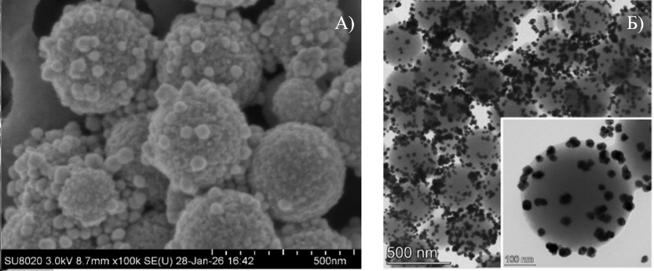
Функционализация полиэтиленимином приводит к изменению ζ-потенциала с –50 до +40 мВ, что свидетельствует о формировании устойчивого аминсодержащего слоя и создании условий для электростатической иммобилизации отрицательно заряженных зародышей наночастиц золота. Рост металлической фазы сопровождался батохромным смещением плазмонного максимума до 540 нм, что указывает на увеличение эффективного размера золотых наноструктур. Результаты сканирующей электронной микроскопии (СЭМ) и просвечивающей электронной микроскопии (ПЭМ) показали, что металлическая фаза распределяется по поверхности SiO₂ дискретно: формируется островковое покрытие, представленное отдельными Au-частицами и их кластерами, тогда как непрерывная оболочка в данных условиях синтеза не образуется (рис.1).
Рис. 1. Снимки наночастиц SiO₂@Au, полученные с помощью А) СЭМ, Б) ПЭМ
Установлено, что ускоренный seed-mediated синтез при выбранных концентрационных и кинетических параметрах приводит к формированию SiO₂@Au наноструктур островкового типа с сопутствующей побочной нуклеацией золота в растворе. Полученная морфология потенциально благоприятна для формирования локальных плазмонных усилений, однако требует дальнейшей оптимизации для повышения морфологической однородности и воспроизводимости сенсорных характеристик.
Литература
1. García-Soto M.J., González-Ortega O. Synthesis of silica-core gold nanoshells and some modifications/variations // Gold Bull. 2016. Vol. 49. № 3-4. P. 111-131.

